Донорно-акцепторные (перилентиенил)этилены как фото-генерирующие синглетный кислород ингибиторы слияния оболочечных вирусов
Ефим А. Гольденберг^{1,2} , Роман В. Мазур¹ , Максим С. Красильников^{1,2} , Степан П. Чумаков¹, Владислав С. Денисов^{1,2}, Полина С. Ориничева^{1,3}, Владимир А. Коршун¹, Вера А. Алферова¹, Даниил А. Гвоздев⁴ и Алексей В. Устинов¹
Студент, 4 курс специалитета
¹Институт биоорганической химии им. Шемякина-Овчинникова РАН, Москва, Россия
²Московский государственный университет имени М.В. Ломоносова, химический факультет, Москва, Россия
³Первый Московский государственный медицинский университет имени И. М. Сеченова, институт фармации им. А.П. Нелюбина, Москва, Россия
⁴Московский государственный университет имени М.В. Ломоносова, биологический факультет, Москва, Россия
E-mail: goldenberg.efim@bk.ru
Производные перилена представляют собой высокоактивные противовирусные агенты, в основном за счет их способности к фото-генерации синглетного кислорода, окисляющего липиды в мембранах оболочечных вирусов, что препятствует слиянию оболочек вируса с мембраной клетки-хозяина. Модификация периленового остова способствует батохромному сдвигу в поглощении, что повышает противовирусную активность за счет лучшего проникновения света в терапевтическом окне (ближнее инфракрасное окно отвечает диапазону от 650 до 1000 нм) в ткани организма [1].
В данной работе с использованием одностадийной модификации перилен-3-карбольдегида и 5-(перилен-3-ил)тиофен-2-карбольдегида конденсацией Кнёвенагеля получали донорно-акцепторные этилены с расширенными сопряженными π-системами и с введенными дополнительными EWG-группами (Схема 1).
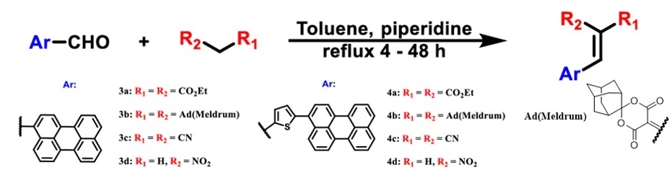
Схема 1 Модификация периленовых фрагментов.
Согласно результатам спектральных исследований, модификации производных 5-(перилен-3-ил)тиофен-2-карбольдегида 4a-4d не демонстрируют значимого изменения максимума поглощения по сравнению с исходным альдегидом, однако наблюдались большие Стоксовы сдвиги. Производные перилен-3-карбольдегида 3a-3d также показали большие Стоксовы сдвиги, однако значения максимумов поглощения, напротив, широко варьировались, что, вероятно, объясняется отсутствием сопряжения между периленовым ядром и акцепторными группами в 4a-4d.
Измерение квантовых выходов синглетного кислорода и противовирусной активности показало высокие показатели для 5-(перилен-3-ил)тиофен-2-карбольдегида и его производных 4a-4d, что не наблюдалось для не содержащих тиофенового кольца соединений. Эти результаты свидетельствуют о том, что сопряжение акцепторных групп в 3a-3d оказывает негативное влияние на фото-генерацию, в то время как тиофен-замещенный перилен эффективно генерирует синглетный кислород
Литература
1. Krasilnikov M., Mazur R. et al. Donor–acceptor (perylenethienyl) ethylenes as singlet oxygen photogenerating viral inhibitors/ChemBioChem accepted – 2025.

